MEMORIAL TÉCNICO DESCRITIVO

MICROGERAÇÃO DISTRIBUÍDA UTILIZANDO UM SISTEMA DE GERAÇÃO FOTOVOLTAICA DE
8.19 kW CONECTADO À REDE DE ENERGIA ELÉTRICA DE BAIXA TENSÃO EM 220 V CARACTERIZADO COMO INDIVIDUAL

EDUARDO HENRIQUE DE SOUSA SALVINO
ENGENHEIRO ELETRICISTA
CREA 2010104474

RIO DE JANEIRO – RJ

MAIO

2026

LISTA DE SIGLAS E ABREVIATURAS
ABNT: Associação Brasileira de Normas Técnicas
ANEEL: Agência Nacional de Energia Elétrica
BT: Baixa tensão (220/127 V, 380/220 V)
C.A: Corrente Alternada
C.C: Corrente Contínua
CD: Custo de disponibilidade (30 kWh, 50kWh ou 100 kWh em sistemas de baixa tensão monofásicos, bifásicos ou trifásicos, respectivamente)
CI: Carga Instalada
DSP: Dispositivo Supressor de Surto
DSV: Dispositivo de seccionamento visível
FP: Fator de potência
FV: Fotovoltaico
GD: Geração distribuída
HSP: Horas de sol pleno
IEC: International Electrotechnical Commission
I_{N}: Corrente Nominal
I_{DG}: Corrente nominal do disjuntor de entrada da unidade consumidora em ampéres (A) Ist:
Corrento de curto-circuito de módulo fotovoltaico em ampéres (A) kW: kilo-watt kWp: kilo-watt pico kWh: kilo-watt-hora MicroGD: Microgeração distribuída
MT: Média tensão (13.8 kV, 34.5 kV)
NF: Fator referente ao número de fases, igual a 1 para sistemas monofásicos e bifásicos ou √3 para sistemas trifásicos
PRODIST: Procedimentos de Distribuição
PD: Potência disponibilizada para a unidade consumidora onde será instalada a geração distribuída PR:
Pára-raio
QGD: Quadro Geral de Distribuição
QGBT: Quadro Geral de Baixa Tensão
REN: Resolução Normativa
SPDA: Sistema de Proteção contra Descargas Atmosféricas
SFV: Sistema Fotovoltaico
SFVCR: Sistema Fotovoltaico Conectado à Rede
TC: Transformador de corrente
TP: Transformador de potencial
UC: Unidade Consumidora
UTM: Universal Transversa de Mercator
V_{N}: Tensão nominal de atendimento em volts (V)
Voc: Tensão de circuito aberto de módulo fotovoltaico em volts (V)

SUMÁRIO

1. OBJETIVO 4
2. REFERÊNCIAS NORMATIVAS E REGULATÓRIA 4
3. DADOS DA UNIDADE CONSUMIDORA 5
5. PADRÃO DE ENTRADA 7
5.1. Tipo de Ligação e Tensão de Atendimento 7
5.2. Disjuntor de Entrada 7
5.3. Potência Disponibilizada 7
5.4. Caixa de Medição 8
6. ESTIMATIVA DE GERAÇÃO 8
7. DIMENSIONAMENTO DO INVERSOR 9
8. DIMENSIONAMENTO DA PROTEÇÃO 10
8.1. Disjuntores 10
8.2. Dispositivo de seccionamento visível 10
8.4. Aterramento 10
9. DIMENSIONAMENTO DOS CABOS E MEMORIAL DE CÁLCULO 10
10. CONEXÃO DO SISTEMA FOTOVOLTAICO COM A CASA 11
11. PLACA DE ADVERTÊNCIA 11

1. OBJETIVO
O presente memorial técnico descritivo tem como objetivo apresentar a metodologia utilizada para elaboração e apresentação à ENEL, dos documentos mínimos necessários, em conformidade com a REN 482, com o PRODIST Módulo 3 secção 3.7, com a NT.020 e com as normas técnicas nacionais (ABNT) ou internacionais (europeia e americana), para SOLICITAÇÃO DO PARECER DE ACESSO de uma micro geração distribuída conectada à rede de distribuição de energia elétrica através sistema DE GERAÇÃO FOTOVOLTAICA de 8.19 kWp, composto por 1 INVERSOR DEYE DE 6.6 KW E 16 MÓDULOS RONMA SOLAR DE 585W, caracterizado como INSTALAÇÃO RESIDENCIAL INDIVIDUAL

2. REFERÊNCIAS NORMATIVAS E REGULATÓRIA
Para elaboração deste memorial técnico descritivo, no âmbito da área de concessão do estado de (o) RIO DE JANEIRO foram utilizadas as normas e resoluções, nas respectivas revisões vigentes, conforme descritas abaixo:
- ABNT NBR 5410: Instalações Elétricas de Baixa Tensão.
- ABNT NBR 10899: Energia Solar Fotovoltaica – Terminologia.
- ABNT NBR 11704: Sistemas Fotovoltaicos – Classificação.
- ABNT NBR 16149: Sistemas fotovoltaicos (FV) – Características da interface de conexão com a rede elétrica de distribuição.
- ABNT NBR 16150: Sistemas fotovoltaicos (FV) – Características da interface de conexão coma rede elétrica de distribuição – Procedimentos de ensaio de conformidade.
- ABNT NBR IEC 62116: Procedimento de Ensaio de Anti-ilhamento para Inversores de Sistemas Fotovoltaicos Conectados à Rede Elétrica.
- ANEEL Procedimentos de Distribuição de Energia Elétrica no Sistema Elétrico Nacional – PRODIST: Módulo 3 – Acesso ao Sistema de Distribuição. Revisão 6. 2016, Seção 3.7.
- ANEEL Resolução Normativa nº 414, de 09 de setembro de 2010, que estabelece as condições gerais de fornecimento de energia elétrica.
- ANEEL Resolução Normativa ANEEL nº 482, de 17 de abril de 2012, que estabelece as condições gerais para o acesso de micro geração e mini geração distribuída aos sistemas de distribuição de energia elétrica e o sistema de compensação de energia elétrica.
- IEC 61727 Photovoltaic (PV) Systems - Characteristics of the Utility Interface
- IEC 62116:2014 Utility-interconnected photovoltaic inverters - Test procedure of islanding prevention measures

3. DADOS DA UNIDADE CONSUMIDORA
Número da Conta Contrato: 66194682 Classe: B1
Nome do Titular da CC: TANIA MARA MARTINS FIGUEIREDO
Endereço completo: RUA TRES UNI 80 – CONDOMINIO ROYAL GARDEN
PINDOBAS / MARICA, RJ - CEP 24910-750
Coordenadas geo referenciadas: 22.890298 SUL, 42.8310614 OESTE
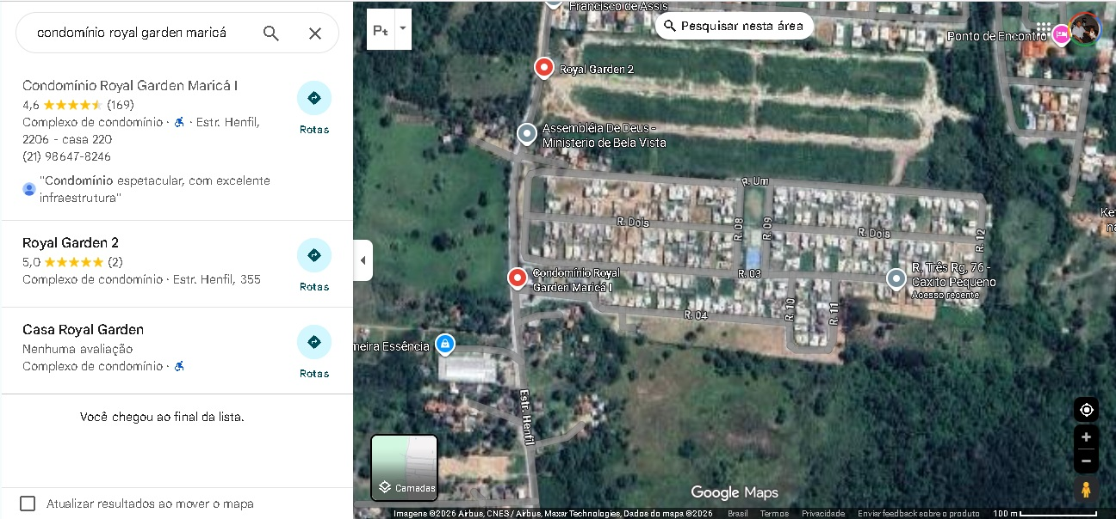

Figura 1: Localização da unidade consumidora.

4. LEVANTAMENTO DE CARGA E CONSUMO

4.1. Levantamento de Carga
Tabela 2 – Levantamento de carga
Tabela 2 –  Levantamento de carga ITEM | DESCRIÇÃO | P (W) [A] | QUANT.  [B] | CI (kW) [C = (A*B)/1000] | FP [D] | CI  (kVA)  [E =  C/D]
1 | LAMPADAS | 10 | 12 | 120 | 0.78 | 153
2 | TOMADAS | 100,300,600 | 12 | 8X100+2X300+2X600 | 0.9 | 2889
3 | MAQUINA DE LAVAR ROUPA | 1450 | 1 | 1450 | 0.9 | 1611
4 | AR CONDICIONADO | 1500 | 1 | 1500 | 0.8 | 1875
5 | REFRIGERADOR | 500 | 1 | 500 | 0.9 | 555
6 | AR  CONDICIONADO | 1300 | 1 | 1300 | 0.8 | 1875
7 | LAMPADAS | 10 | 19 | 190 | 0.78 | 243
8 | CHUVEIRO | 4500 | 1 | 4500 | 1 | 4500
9 | REFRIGERADOR | 500 |  | 500 | 0.9 | 555
10 | REFRIGERADOR | 500 |  | 500 | 0.9 | 555
11
12
TOTAL |  | 16200

4.2. Consumo Mensal
Tabela 3 – Consumo mensal dos últimos 12 meses
MÊS | CONSUMO (kWh)
MÊS 1 | 628
MÊS 2 | 619
MÊS 3 | 715
MÊS 4 | 715
MÊS 5 | 810
MÊS 6 | 582
MÊS 7 | 709
MÊS 8 | 485
MÊS 9 | 515
MÊS 10 | 525
MÊS 11 | 699
MÊS 12 | 583
TOTAL | 7585
MÉDIA | 632

5. PADRÃO DE ENTRADA

5.1. Tipo de Ligação e Tensão de Atendimento
A unidade consumidora é (será) ligada em ramal de ligação em baixa tensão, através de um circuito BIFÁSICO à DOIS condutores, sendo esses condutores FASE de diâmetro nominal 10 mm² e o condutor NEUTRO concêntrico aos 2, com tensão de atendimento em 220 V entre fases, derivado de uma rede aérea de distribuição secundária da ENEL. no estado do RIO DE JANEIRO.

5.2. Disjuntor de Entrada
No ponto de entrega/conexão está instalado um disjuntor termomagnético, em conformidade com a Especificação Técnica 165, com as seguintes características:
NÚMERO DE POLOS: 2
TENSÃO NOMINAL: 220V
CORRENTE NOMINAL: 50 A
FREQUÊNCIA NOMINAL: 60 HZ
ELEMENTO DE PROTECAO: TERMOMAGNÉTICO
CAPACIDADE MAXIMA DE INTERRUPCAO: 4.5 kA;
ACIONAMENTO: MANUAL
CURVA DE ATUACAO (DISPARO): C.

5.3. Potência de Geração
A potência disponibilizada para unidade consumidora onde será instalada a microGD é (será) igual à:
PD [kVA] = (V_{mpp} [V] X I_{mpp} [A] X NM)/1000
V_{mpp} = 43.27 V
I_{mpp} = 13.52 A
NM =14

PG (W) = 8.190,1456 W

5.3. Potência Disponibilizada
A potência disponibilizada para unidade consumidora onde será instalada a microGD é determinada conforme a tabela 7.3 da Especificação Tecnica 165:
8 < D ≤ 10

NOTA 2: A potência de geração deve ser menor ou igual a potência disponibilizada PD em kW.
Para a faixa com proteção de 40A, a potência mínima é de 13 kVA.

5.4. Caixa de Medição
A caixa de medição EXISTENTE, POLIFÁSICA em material polimérico tem as dimensões de 380 mm x 470 mm x 190 mm (comprimento, altura e largura), está instalada no MURO, no ponto de entrega caracterizado como o limite da via pública com a propriedade, conforme fotos abaixo, atendendo aos requisitos de localização, facilidade de acesso e lay-out, em conformidade com a RECON BT, conforme a FIGURA 2.
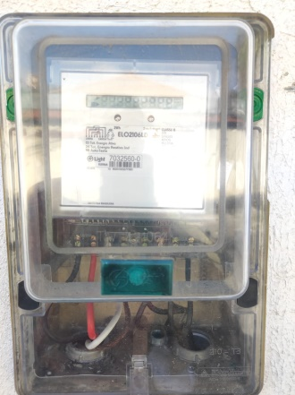

Figura 2: Foto da caixa de medição ou do local de instalação da futura caixa de medição.

6. ESTIMATIVA DE GERAÇÃO

7. DIMENSIONAMENTO DO INVERSOR
Tabela 4 – Características técnicas do inversor
Fabricante | DEYE
Modelo | SUN-6.6K-G
Quantidade | 1
Entrada
Potência nominal – Pn [kW] | 6.6
Máxima potência na entrada CC – Pmax-cc [kW] | 8.6
Máxima tensão CC – Vcc-máx [V] | 550
Máxima corrente CC – Icc-máx [V] | 18
Máxima tensão MPPT – Vpmp-máx [V] | 500
Mínima tensão MPPT – Vpmp-min [V] | 70
Tensão CC de partida – Vcc-part [V] | 80
Quantidade de Strings | 2
Quantidade de entradas MPPT | 2
Saída
Potência nominal CA – Pca [kW] | 6.6
Máxima potência na saída CA – Pca-máx [kW] | 7.26
Máxima corrente na saída CA – Imáx-ca [A] | 33
Tensão nominal CA – Vnon-ca [V] | 220
Frequência nominal – Fn [Hz] | 60
Máxima tensão CA – Vca-máx [V] | 300
Mínima tensão CA – Vca-min [V] | 160
THD de corrente [%] | 3
Fator de potência | 0.8
Tipo de conexão – número de fases + neutro + terra | 2+1+1
Eficiência máxima [%] | 98.4

8. DIMENSIONAMENTO DA PROTEÇÃO

8.1. Disjuntores
- Número de pólos: 4
- Tensão nominal CA ou CC [V]: 1000
- Corrente Nominal [A]: 16
- Frequência [Hz], para disjuntor CA: 60Hz
- Capacidade máxima de interrupção [kA]: 40
- Curva de atuação: Classe 2

8.2. Dispositivo de seccionamento visível
- Número de pólos: 4
- Tensão de operação: 1000
- Corrente Nominal [A]: 32
- Fechamento de curto-circuito [A]:600
- Capacidade máxima de interrupção [kA]: 40
- Curva de atuação: Classe 2

8.4. Aterramento
A edificação possui malhas de aterramentos no esquema TT (conforme as normas ABNT NBR 16690 e NBR 5410), resultando em uma resistência de aterramento inferior a 15Ω, mesmo que em solo seco. A instalação original composta por 1 haste de 2,44m com seção de 5/8” enterradas no solo garantem a qualidade do aterramento.
Os cabos de aterramento dos módulos fotovoltaicos, assim como os cabos de força CC, são apropriados para instalação externa, sujeitos a insolação e intempéries. A bitola para aterramento entre as estruturas metálicas e os string boxes é de 6mm² conforme recomendado pela IEC/TS 62548:2013 (norma em elaboração no Brasil pela Comissão de Estudo CE-03:064.01 do COBEI).
A conexão da moldura dos módulos com o cabo terra é executada por clips de aterramento, jumpers entre os perfis e grampos terminadores específicos para aterramento.

9. DIMENSIONAMENTO DOS CABOS E MEMORIAL DE CÁLCULO
- Isolação: XLPE
- Isolamento: 0,6/1 kV
- Bitola [mm2]: 6,0
- Capacidade de condução de corrente: 53
- Os circuitos CC e CA foram dimensionados como mostram as tabelas abaixo:
 |  |  |  | Circuitos CC
Cto. | Origem | Destino | Distância | Bitola | Proteção | Resistência | Tensão Nom. | Corrente Máx. | ΔV
CC1 | Módulos | Inversor | 10m | 6mm² | FS 20A | 4,32Ω/km | 302,89 Vcc | 13.52 A | 0,584 V | 0,19%
CC2 | Módulos | Inversor | 10m | 6mm² | FS 20A | 4,32Ω/km | 302,89 Vcc | 13.52 A | 0,584 V | 0,19%
- Nota: O limite máximo para queda nos condutores CC é de 3% de acordo com a norma IEC/TS 62548:2013.(Tensão Nominal CC = 7x 43.52 Vcc = 302.89 Vcc)

 |  |  |  |  | Circuitos CA
Cto. | Origem | Destino | Distância | Bitola | Proteção | Resistência | Tensão Nom. | Corrente Máx. | ΔV
CA1 | Inversor | QDG | 10m | 10mm² | DJ 40A | 3,39Ω/km | 220Vca | 33A | 2,01V | 0,9%
- Nota: O limite máximo para queda nos condutores CA é de 4% de acordo com a norma ABNT NBR 5410:2013.(Tensão Nominal CA – 220ca (F-N)).
De acordo com a norma ABNT NBR 5410:2004, temos as seguintes classificações e fatores de correção para o ponto de maior carregamento:
- Método de instalação: B1 (eletroduto aparente e cabos unipolares);
- Fator de correção por temperatura: 0,71 (isolação em PVC e temperatura ambiente máxima de 50⁰C);
- Fator de agrupamento: 0,57 (para 6 circuitos instalados em eletroduto aparente);
No ramal de entrada geral, a instalação elétrica original possui cabos de 10mm² (3,39 ohm/km @ FP=0,95), desta forma, para uma potência máxima injetada de 6600W, a corrente máxima seria de 30A, consequentemente teremos uma queda máxima de:
ΔV = 30A x 3,39 ohm/km x (2 x 0.01km) = 2,034 V que representa 0,92% de queda percentual.
Mesmo considerando um consumo interno nulo, os cabos de entrada suportariam a corrente máxima injetada com uma queda inferior a 4% entre o ponto de conexão com a rede da ENEL e o ponto de injeção (limite imposto pela ABNT NBR 5410:2013).

10. PLACA DE ADVERTÊNCIA
Características da Placa:
- Espessura: 2 mm;
- Material: Policarbonato com aditivos anti-raios UV (ultravioleta);
- Gravação: As letras devem ser em Arial Black;
- Acabamento: Deve possuir cor amarela, obtida por processo de masterização com 2%, assegurando opacidade que permita adequada visualização das marcações pintadas na superfície da placa;

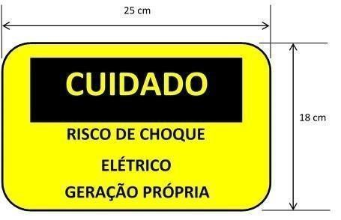
Figura 3: Placa de advertência.

